**化纤生产管理**

**移动数字化应用案例**

化纤生产管理需要有效的数字化系统来支持和监控生产过程。随着技术的不断进步，通过物联网移动化的技术。化纤生产企业越来越多地采用数字化系统来管理生产过程。这种系统能够提高生产效率、减少错误，并提供及时的数据分析和报告。以下是一个化纤生产企业生产过程数字化系统的功能和优点的描述。



1. **生产任务管理**

系统可以显示车间的开始日期、车间、机台批号、规格、纸管、生产周期和理论产量等信息。用户可以根据机台、车间、批号、规格和纸管等条件进行查询。

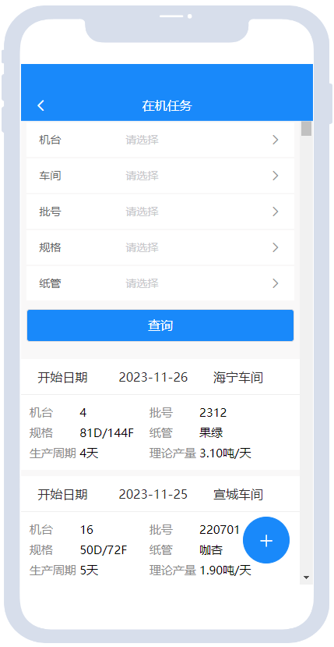 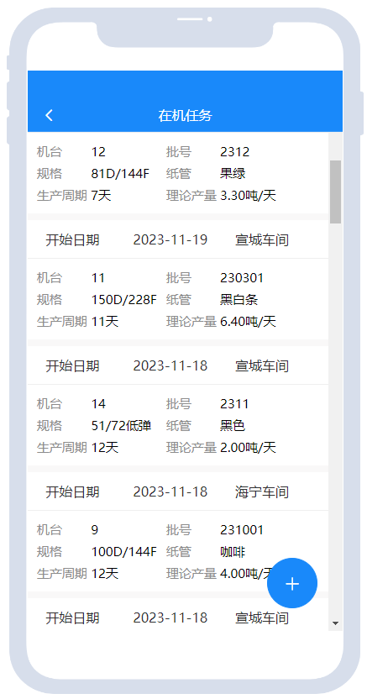

1. **在机任务填报**

系统提供了在机任务填报的功能，包括车间、机台、AB面、执行时间、任务类型、成品批号、物料编号、成品规格、成品管色、捻向、原料产地、原料规格、原料管色、网络喷嘴、网络气压Mpa、实际纤度、车速M/min、满卷时间(min)、满卷重量(Kg)、日产量、气压等级和纱种等信息。这些数据可以被用于质量控制和产品追溯。

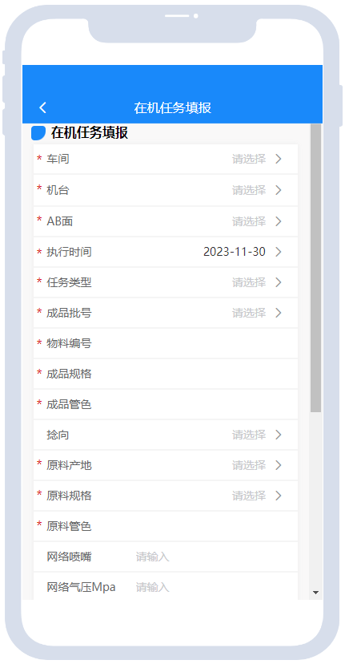 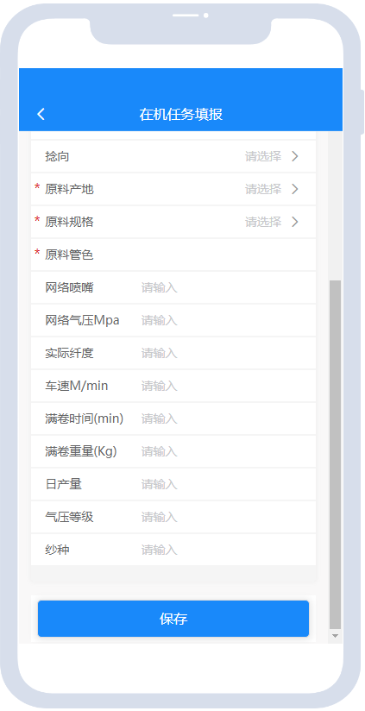

1. **在机任务管理**

系统提供了在机任务的管理功能，包括任务单号、执行时间、车间、机台号等信息。这有助于监控任务的执行情况和进度。

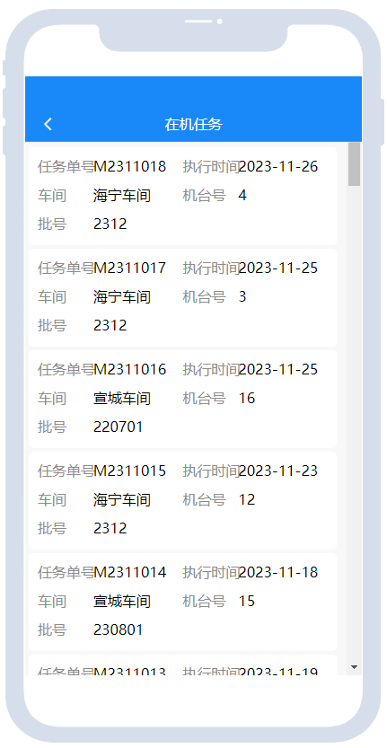 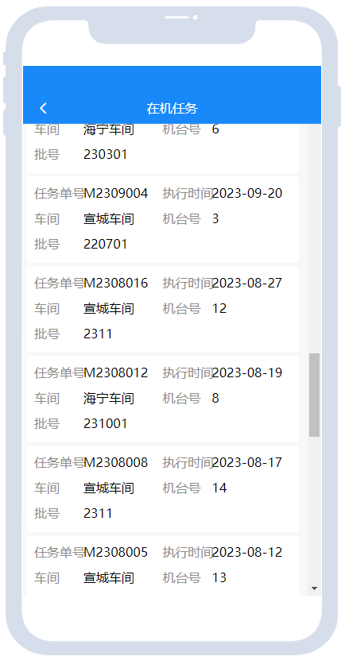

1. **车间产品降等情况管理**

该系统帮助记录和管理车间产品的降等情况。它包括基础信息、在机任务、车间、机台号、批号、规格、班次、降等信息、登记时间、落次、锭位号、降等等级和降等原因等。降等等级可以是AA、A、一等品、二等品等。降等原因可以是毛丝、绊丝、僵丝、油污、亮丝、成型、低弹、棉丝、少网、浅丝等。这样的记录帮助企业了解产品质量情况和降等原因，以便采取相应的改进措施。

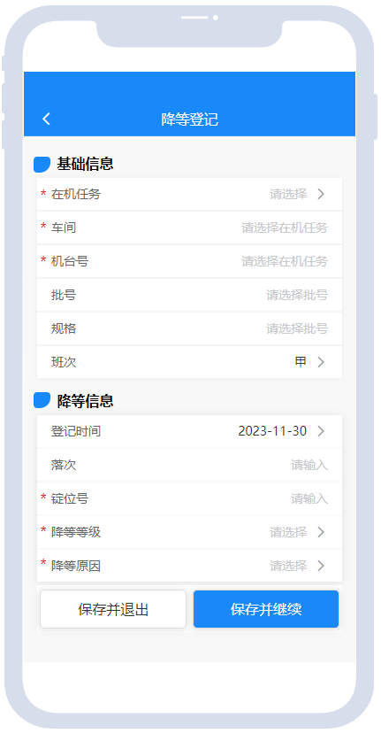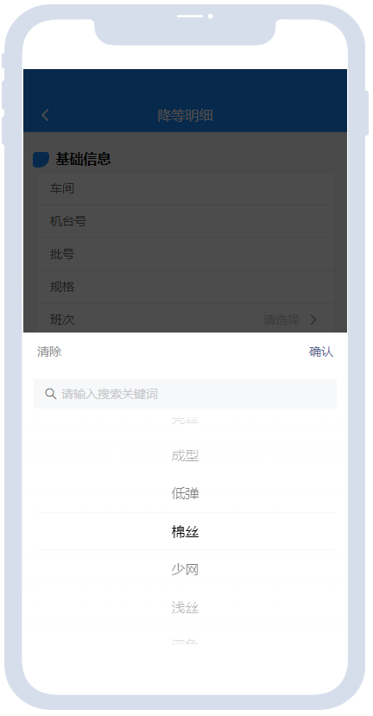

1. **降等查询分析**

该系统提供了降等信息的查询功能。可以通过批号和日期查询降等情况。用户可以根据降等日期、车间、批号、落次、等级、机台、规格、锭位和降等原因等信息进行查询。这有助于追溯降等情况，找出问题并采取措施来提高产品质量。

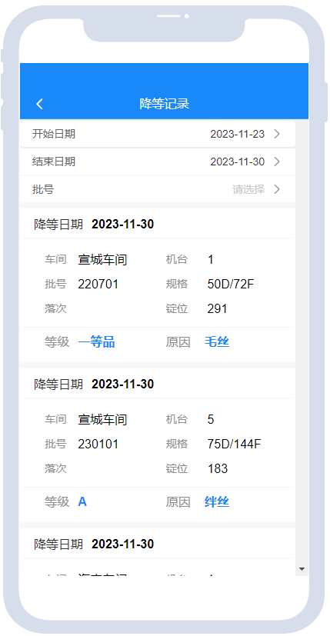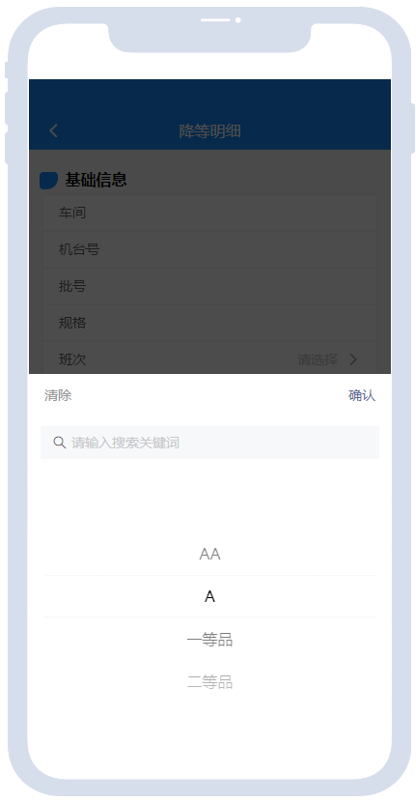

1. **车间改批**

化纤车间DTY改批数字化移动应用管理，可以提高改批管理的效率和准确性，减少人为错误和信息传递的延误。

通过数字化移动应用管理，可以实现信息的实时录入和共享。传统的改批管理通常依赖于纸质记录和人工填写，容易出现漏填、错填等情况，而数字化移动应用可以提供便捷的数据录入方式，并将数据即时反馈到系统中，减少人为错误的可能性。同时，通过实时共享数据，相关部门和人员可以随时了解到改批管理的进展情况和需要采取的措施，提高信息流通的效率和准确性。

数字化的应用可以提供实时数据的分析和决策支持，以及提供良好的用户体验和便捷性，进一步提升改批管理的效率和质量。

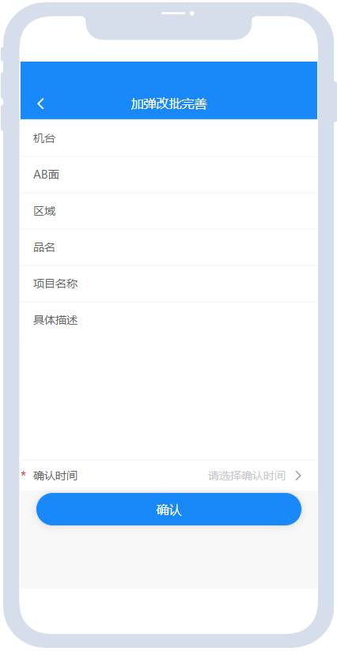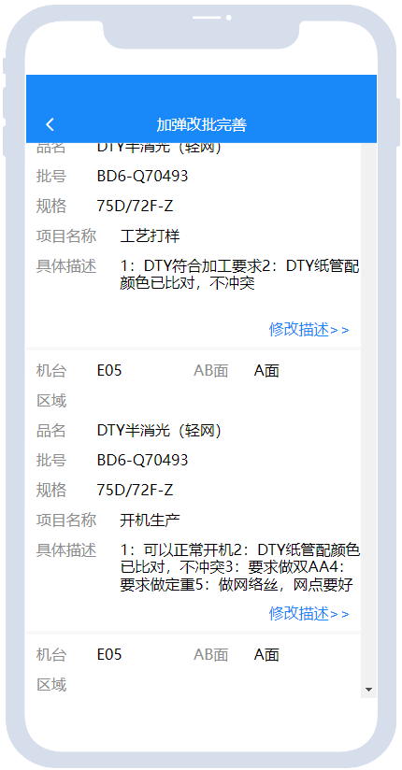

1. **能耗管理**

化纤生产企业需要实时统计和管理能耗，以便有效管理资源和降低生产成本。能耗管理涵盖当月和当天的总体耗电量以及加弹机和空压机的耗电量等方面。

当天空压机耗电量和当月空压机耗电量统计：空压机在化纤生产中提供压缩空气，是一个能耗较大的设备。因此，对空压机的能耗进行实时监测和管理非常重要。企业可以使用智能监测系统或压力传感器来记录空压机的能耗情况。通过统计和分析当天和当月的空压机耗电量，企业可以做出相应的能源管理决策，优化空压机的运行方式并降低能源浪费。

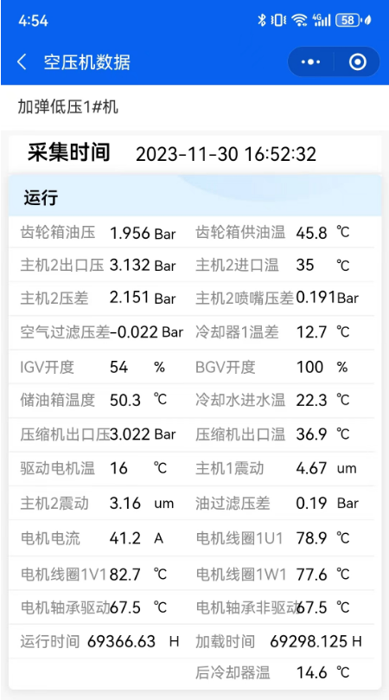 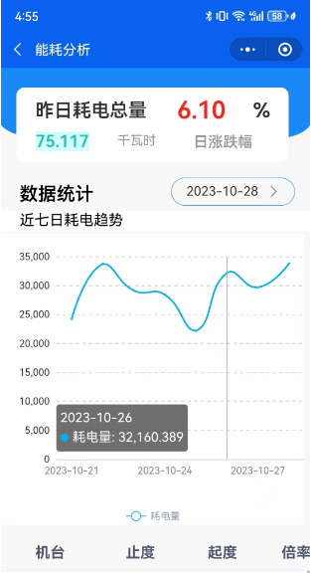

化纤生产企业应建立有效的能耗管理系统，实时监测和记录当月和当天的总体耗电量以及加弹机和空压机的耗电量。这将有助于企业优化资源配置、降低生产成本。

1. **机台生产效率**

化纤机台的生产效率可以通过物联网数据采集应用进行监测和优化。物联网技术可以用于将化纤机台与传感器、设备和网络连接起来，实时收集和传输机台运行状态和生产数据。通过收集到的数据，可以进行分析和统计，以了解机台的工作状况、生产效率和资源利用情况。

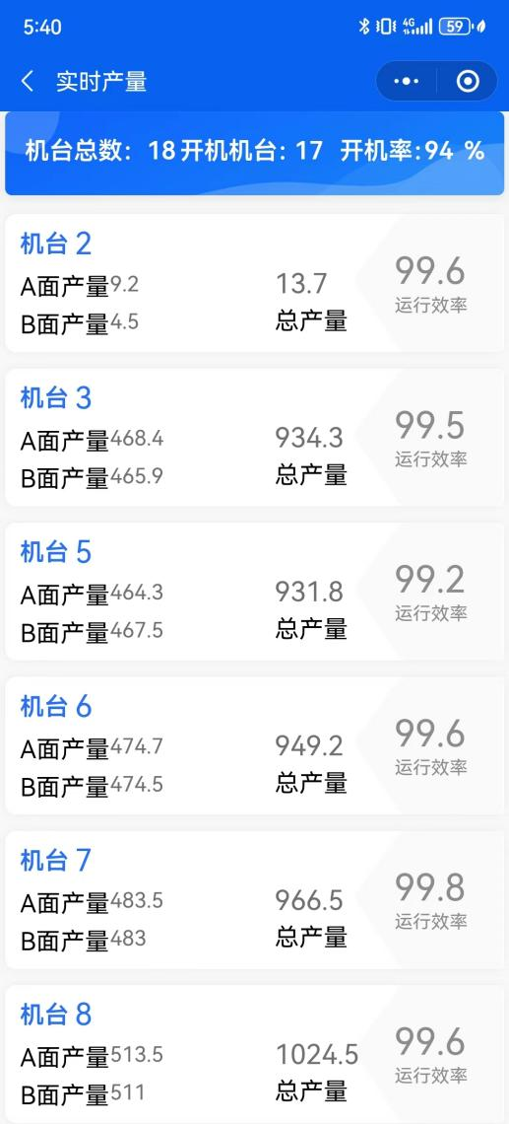 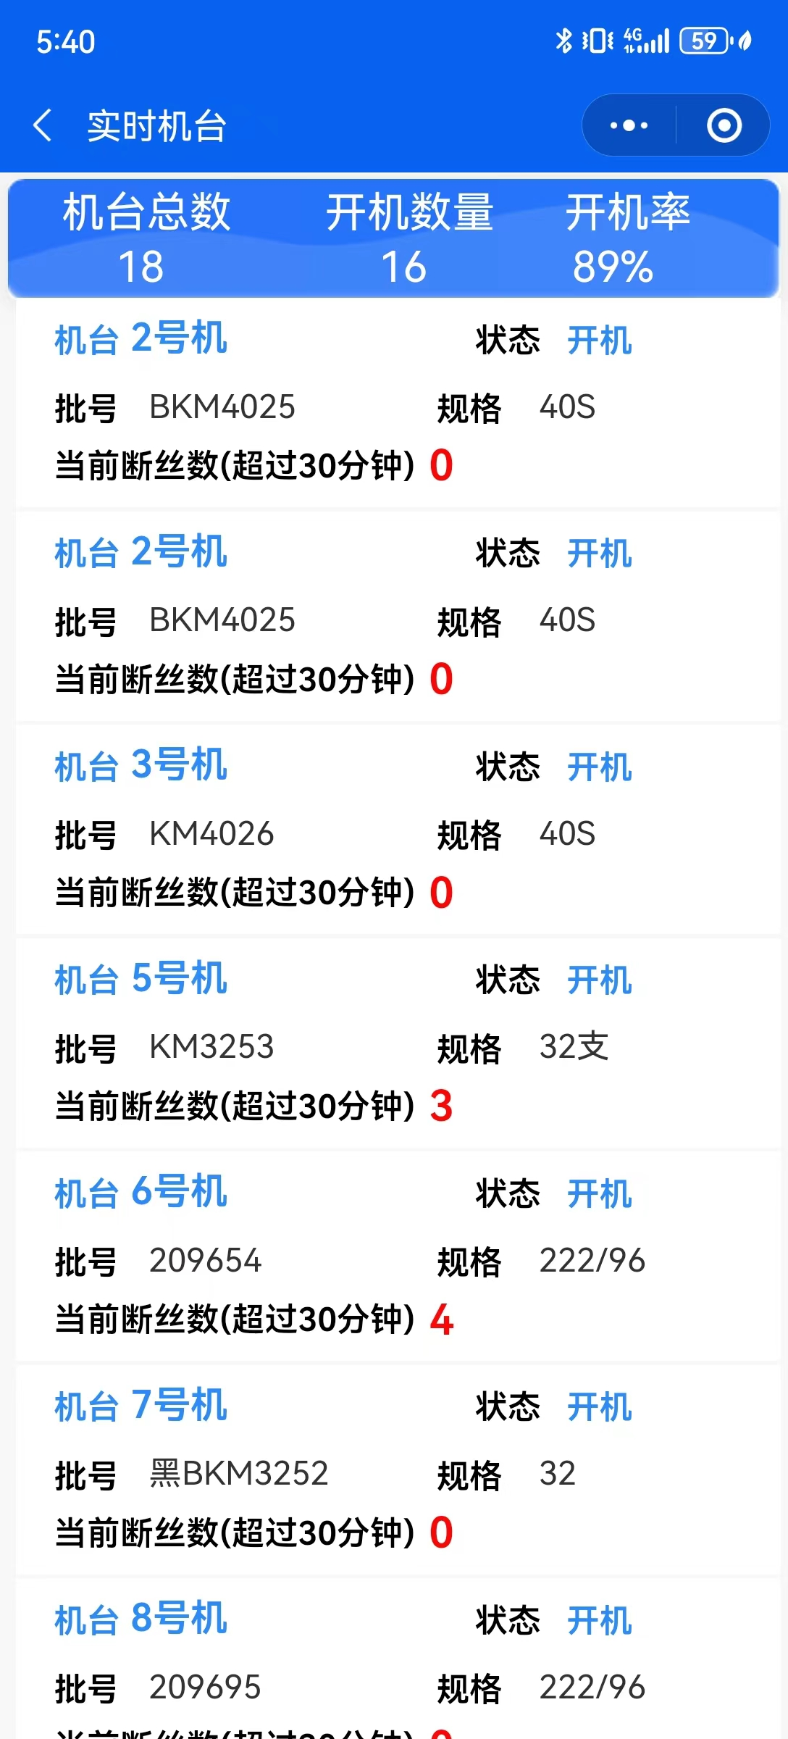

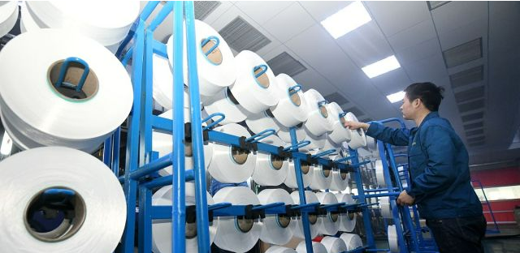

通过企业数字化和移动化系统的实施将有助于提高生产效率、优化生产过程和提高产品质量。通过数字化系统的支持，企业可以更好地管理生产任务和降等情况，并进行数据分析和改进措施的制定。这将使企业更具竞争力，并实现可持续发展。